Муниципальный этап областного конкурса исследовательских работ

«Древо жизни»

Номинация

«История: человек и событие»

Исследовательская работа

на тему:

«Жизнь Лоскутовой Дины Борисовны –

частичка истории нашей страны»

Автор работы Горбунов Андрей Владимирович, 8 класс,

муниципальное бюджетное общеобразовательное учреждение

«Васильевская основная общеобразовательная школа»

Научный руководитель Дудникова Ирина Владимировна,

педагог-библиотекарь МБОУ «Васильевская ООШ»

Великоустюгский муниципальный округ

Село Васильевское

**Введение**

На уроках истории мы изучаем крупные исторические события, историю жизни великих людей. Но история любой страны – это, прежде всего, история обычных людей, простого народа. У нас в школе есть музей, в котором собрана информация о наших односельчанах. В одном из старых альбомов, который был подарен музею управляющим СПК «Двина», я увидел фотографию, которая привлекла моё внимание. Заведующая музеем сказала, что на фотографии мама нашего школьного завхоза Лоскутова Дина Борисовна. О ней подробной информации не было, но мне захотелось подробнее изучить историю женщины, которая, как оказалось, внесла посильный вклад не только в историю нашего поселения, но и в историю нашей страны. Изучение истории каждого из живущих ныне людей может раскрыть что-то значимое и важное для понимания исторического развития Отечества. Я считаю, что тема сельскохозяйственного труда в послевоенное время и советский период недостаточно изучена. Необходимо больше знать о людях, которые пережили трудные военные годы, а затем восстанавливали разрушенное войной хозяйство и в дальнейшем трудились на благо Родины.

**Исследовательская проблема**: какие события из жизни простого труженика помогают узнать историю нашей страны?

**Цель:** собрать информацию о значимых событиях в жизни Лоскутовой Дины Борисовны в советский период, систематизировать данный материал.

**Задачи:**

1. Посетить школьный музей, изучить материалы школьного музея о жизни сельской труженицы Лоскутовой Дины Борисовны.

2. Провести встречу с Лоскутовой Диной Борисовной, с её родственниками, организовать анкетирование о жизни сельской труженицы в послевоенные годы и советский период.

2. Узнать, какой вклад внесла Лоскутова Дина Борисовна в развитие сельского хозяйства, какие значимые события в её жизни повлияли на улучшение жизни сельских жителей.

3. Систематизировать изученный материал.

4. Подвести итоги исследовательской деятельности.

**Актуальность**

В каждом городе, селе есть люди, о которых хочется рассказать всем. Я хочу, чтобы ничего не исчезло бесследно, чтобы осталась память в наших сердцах о людях, совершивших трудовые подвиги. Трудом создано все прекрасное и все необходимое на Земле. Если не фиксировать события «по горячим следам», то позже их изучение потребует много сил и времени. Поэтому фиксация происходящих событий является задачей актуальной. Фотосъёмка, сбор фотографий, анкетирование, интервью с участниками событий, ведение летописей, пополнение школьного музея экспонатами, рассказывающими о связи поколений – всё это актуально на сегодняшний день. Собранную информацию можно использовать на уроках истории, для внеклассных мероприятий. Жизнь каждого человека – это частичка истории нашей страны.

**Исследовательская деятельность**

Предметом моего исследования стала история жизни Лоскутовой Дины Борисовны. Я посетил школьный музей Васильевской школы, в которой на данный момент я учусь. Меня заинтересовал отдел сельского хозяйства, где я увидел кубки, памятную плиту, знамя, форму санитарной дружины и старые альбомы с фотографиями. Прочитал сочинение ученицы «Именно такими людьми славится Россия», в котором рассказывается о Лоскутовой Дине Борисовне. Меня заинтересовал данный человек, и я решил провести исследовательскую работу на тему «Жизнь Лоскутовой Дины Борисовны –

частичка истории нашей страны».

Я спросил у заведующей музеем, как можно организовать встречу с данным человеком. Заведующая музеем сказала, что Лоскутова Дина Борисовна - мама нашего завхоза Воловик Галины Валентиновны. Я обратился к Галине Валентиновне с просьбой встретиться с её мамой. Но Дина Борисовна отказывается от встреч. Тогда я составил анкету и попросил Галину Валентиновну узнать необходимую информацию от её мамы, а также, если сохранились какие-то документы, то принести их в школу для сканирования и изучения.

Анкета

1. Дата рождения.
2. Самые трудные годы жизни. Почему?
3. Самые значимые события из жизни.
4. Награды.
5. Сохраненные архивные документы.

Изучив информацию из анкеты, я узнал следующую информацию.

Живёт у нас в селе Васильевское замечательный человек – Лоскутова Дина Борисовна (дата рождения 28.08.1943). Живёт скромно, тихо, о самых трудных годах своей жизни вспоминать не любит. Но со своей дочкой она всё-таки поделилась. И мы узнали о том, какой насыщенной, трудной, но яркой была её жизнь. И здесь как раз кстати слова М.Горького «Только в труде велик человек».

Дина Борисовна – коренной житель сельского поселения Красавинское Великоустюгского округа. Родина её – деревня Есиплево. Год рождения – суровый 1943. Дети войны – какое страшное детство. Это самые трудные годы. И страшное слово – голод.

Из воспоминаний Дины Борисовны в послевоенное время в совхозе №10 «Красавино» недалеко от деревни Б. Есиплево располагалось молочное поголовье коров. Стадо было племенное, поэтому его кормили белой мукой. И если кто-то из работников хотя бы лизнет с руки этой муки, то тут же от бригадира доставалось граблями по спине. Но так как голод был страшный, то маме Дины иногда удавалось горсть муки запихнуть в карман и унести домой. И это был праздник, потому что лепёшки из муки, испечённые на железной бабушкиной печке, намного вкуснее, чем из мороженой картошки, которую собирали на полях.

С 1950 года Дина Борисовна живёт в селе Васильевское. Закончила 4 класса в местной начальной школе, затем в г. Красавино в школе № 16 училась по 8 класс. Работала на Красавинском льнокомбинате с 1959 года по 1966 год. А в 1966 году по семейным обстоятельствам перешла работать в совхоз «Красавино». Сначала была дояркой, потом мастером машинного доения и работала там до выхода на пенсию. Сохранилось удостоверение № 10, в котором прописано, что решением аттестационной комиссии совхоза «Красавино» от 10 апреля 1986 года Дине Борисовне присвоено звание «Мастер животноводства Первого класса». Есть фотографии, подтверждающие участие Дины Борисовны в конкурсах доярок и вручение подарков за призовые места. За призовые места в конкурсах мастеров машинного доения у Дины Борисовны сохранилось множество подарков: ковры, чайные сервизы, хрустальные вазы. Есть фотография от 10.06.1981 года (п.Валга), где зафиксирован момент, когда она занимает 1 место на пьедестале.

«Ничто не облагораживает человека больше труда» по словам Л.Н.Толстого. Именно за этот труд Лоскутова Д.Б. удостоена многих наград. Я рассмотрел оригиналы документов.

В 1975 году Указом Президиума Верховного Совета СССР Дина Борисовна награждена орденом «Трудовой Славы» 3 степени (№ удостоверения З№442590 от 14.02.1975 года). Мне стало интересно, что это за орден. Из источников интернета (Википедии) я узнал, что Орден Трудовой славы — государственная награда [СССР](https://ru.wikipedia.org/wiki/%D0%A1%D0%A1%D0%A1%D0%A0), учреждённая 18 января 1974 года Указом [Президиума Верховного Совета СССР](https://ru.wikipedia.org/wiki/%D0%9F%D1%80%D0%B5%D0%B7%D0%B8%D0%B4%D0%B8%D1%83%D0%BC_%D0%92%D0%B5%D1%80%D1%85%D0%BE%D0%B2%D0%BD%D0%BE%D0%B3%D0%BE_%D0%A1%D0%BE%D0%B2%D0%B5%D1%82%D0%B0_%D0%A1%D0%A1%D0%A1%D0%A0). Работы по созданию ордена курировал секретарь Президиума Верховного Совета СССР [М. П. Георгадзе](https://ru.wikipedia.org/wiki/%D0%93%D0%B5%D0%BE%D1%80%D0%B3%D0%B0%D0%B4%D0%B7%D0%B5,_%D0%9C%D0%B8%D1%85%D0%B0%D0%B8%D0%BB_%D0%9F%D0%BE%D1%80%D1%84%D0%B8%D1%80%D1%8C%D0%B5%D0%B2%D0%B8%D1%87). Автор рисунка ордена — художник фабрики «[Гознак](https://ru.wikipedia.org/wiki/%D0%93%D0%BE%D0%B7%D0%BD%D0%B0%D0%BA)» Ю. М. Егоров. Орден Трудовой Славы имеет три степени, высшей степенью ордена является первая степень. Награждение производится последовательно: сначала третьей, затем второй, потом первой степенью. Это единственный из советских орденов, вручаемых за трудовое отличие, имеющий разделение на степени. Орденом награждаются рабочие и мастера промышленности, транспорта, строительства и других отраслей материального производства, колхозники и работники сельского хозяйства, а также работники непроизводственной сферы за самоотверженный и высокопроизводительный долголетний труд на одном предприятии, в учреждении, организации, колхозе или совхозе. Также награждаются учителя (преподаватели), воспитатели, [мастера производственного обучения](https://ru.wikipedia.org/wiki/%D0%9C%D0%B0%D1%81%D1%82%D0%B5%D1%80_%D0%BF%D1%80%D0%BE%D0%B8%D0%B7%D0%B2%D0%BE%D0%B4%D1%81%D1%82%D0%B2%D0%B5%D0%BD%D0%BD%D0%BE%D0%B3%D0%BE_%D0%BE%D0%B1%D1%83%D1%87%D0%B5%D0%BD%D0%B8%D1%8F) за успехи в обучении и воспитании детей и подростков, подготовке их к жизни и труду и долголетнюю работу в одном учебно-воспитательном учреждении. Награждение орденом Трудовой Славы производится:

- за высокие производственные показатели, систематическое перевыполнение норм выработки и планов;

- за достижение высокой производительности труда, изготовление продукции высокого качества, экономию материалов и сокращение трудовых затрат;

- за новаторство в труде, ценные изобретения и рационализаторские предложения, активное участие в освоении и использовании новой техники и прогрессивной технологии;

- за достижение высокой урожайности сельскохозяйственных культур и продуктивности животноводства;

- за большой трудовой вклад в сокращение сроков и улучшение качества строительства производственных мощностей, культурно-бытовых объектов, жилых домов и своевременный ввод их в эксплуатацию;

- за большие успехи в обучении и воспитании молодых рабочих, колхозников;

- за успехи в обучении и воспитании детей и подростков, подготовке их к жизни и труду.

Награждение за перечисленные трудовые заслуги производится при условии долголетней работы на одном предприятии, в учреждении, организации, колхозе или совхозе, в одном учебно-воспитательном учреждении. Дина Борисовна посвятила большую часть своей жизни совхозу «Красавино», трудилась всегда на «отлично», была примером для своих коллег по работе не только на местном уровне, но и на муниципальном, и региональном уровне, поэтому и заслужила этот орден.

В 1976 году Дина Борисовна награждена нагрудным знаком «Ударник девятой пятилетки». Из интернет-источников я узнал, что этот знак учреждён Центральным Комитетом КПСС, Советом Министров СССР, ВЦСПС и ЦК ВЛКСМ (Постановление исполнительного комитета Вологодского Областного Совета Депутатов трудящихся № 86 от 06.02.1976), что единым общесоюзным знаком "Ударник девятой пятилетки" награждаются лучшие рабочие, колхозники, руководящие инженерно-технические работники, служащие предприятий, строек, совхозов, колхозов, сотрудники научно-исследовательских, проектно-конструкторских и других организаций и учреждений, добившиеся наиболее высоких трудовых показателей во Всесоюзном социалистическом соревновании и досрочно выполнившие пятилетние задания.

17.04.1977 – Дине Борисовне присвоено звание «Ударник коммунистического труда», что подтверждается удостоверением, выданным профсоюзом рабочих и служащих сельского хозяйства по Вологодской области. Я не знал, что такое звание было. Эта информация новая для меня.

Из источников интернета я выяснил, что данное звание не является наградой. Согласно положению пункта 9 постановления Президиума ВЦСПС от 23 сентября 1966 года «Об улучшении организации социалистического соревнования» (протокол N 25, п. 1) и пункта 6 Постановления Центрального Комитета КПСС, Совета Министров СССР, ВЦСПС и Центрального Комитета ВЛКСМ от 30 декабря 1976 года N 1081 «О Всесоюзном социалистическом соревновании за повышение эффективности производства и качества работы, успешное выполнение заданий десятой пятилетки», звание «Ударник коммунистического труда» не являлось ведомственным знаком отличия в труде, поскольку **присваивалось как дополнительная мера морального стимулирования участников движения за коммунистический труд** вне зависимости от ведомственной принадлежности организации (предприятия). Следовательно, звание «Ударник коммунистического труда» не может относиться к ведомственной награде, дающей право на присвоение звания «Ветеран труда».

В 1977 году Дина Борисовна награждена Серебряной Медалью ВДНХ, выданной главным комитетом Выставки достижений народного хозяйства СССР 01.08.1977 за № 548 – Н (удостоверение № 9022 «За достигнутые успехи в развитии народного хозяйства СССР»). Из Википедии я узнал, что **Медали ВДНХ** — [нагрудные знаки отличия](https://ru.wikipedia.org/wiki/%D0%9D%D0%B0%D0%B3%D1%80%D1%83%D0%B4%D0%BD%D1%8B%D0%B9_%D0%B7%D0%BD%D0%B0%D0%BA) Всесоюзной сельскохозяйственной выставки, Выставки достижений народного хозяйства СССР ([ВДНХ СССР](https://ru.wikipedia.org/wiki/%D0%92%D0%94%D0%9D%D0%A5_%D0%A1%D0%A1%D0%A1%D0%A0)) и позднее Всероссийского выставочного центра.

Указом Президиума Верховного Совета СССР от 14 декабря 1984 года Дина Борисовна награждена Орденом Трудового Красного Знамени (№ ордена 1164985). Орден Трудового Красного Знамени – общегражданская награда СССР, вручавшаяся за трудовые заслуги. Орден учреждён [Постановлением](https://ru.wikisource.org/wiki/ru:%D0%9F%D0%BE%D1%81%D1%82%D0%B0%D0%BD%D0%BE%D0%B2%D0%BB%D0%B5%D0%BD%D0%B8%D0%B5_%D0%A6%D0%98%D0%9A_%D0%B8_%D0%A1%D0%9D%D0%9A_%D0%A1%D0%A1%D0%A1%D0%A0_%D0%BE%D1%82_7.09.1928_%D0%BE%D0%B1_%D1%83%D1%82%D0%B2%D0%B5%D1%80%D0%B6%D0%B4%D0%B5%D0%BD%D0%B8%D0%B8_%D0%A1%D1%82%D0%B0%D1%82%D1%83%D1%82%D0%B0_%D0%BE%D1%80%D0%B4%D0%B5%D0%BD%D0%B0_%C2%AB%D0%A2%D1%80%D1%83%D0%B4%D0%BE%D0%B2%D0%BE%D0%B3%D0%BE_%D0%9A%D1%80%D0%B0%D1%81%D0%BD%D0%BE%D0%B3%D0%BE_%D0%97%D0%BD%D0%B0%D0%BC%D0%B5%D0%BD%D0%B8_%D0%A1%D0%BE%D1%8E%D0%B7%D0%B0_%D0%A1%D0%A1%D0%A0%C2%BB) Центрального исполнительного комитета и [Совета Народных Комиссаров СССР](https://ru.wikipedia.org/wiki/%D0%A1%D0%BE%D0%B2%D0%B5%D1%82_%D0%BD%D0%B0%D1%80%D0%BE%D0%B4%D0%BD%D1%8B%D1%85_%D0%BA%D0%BE%D0%BC%D0%B8%D1%81%D1%81%D0%B0%D1%80%D0%BE%D0%B2_%D0%A1%D0%A1%D0%A1%D0%A0) от 7 сентября 1928 года.

1988 год – заслуженное звание «Ветеран труда». Вот он - результат человека труда.

Герой нашего исследовательской работы – не только человек труда, это ещё и активный общественный деятель. Она несколько созывов была Депутатом Районного Совета и членом Исполкома райсовета, а также по совместительству с работой была Депутатом Верховного Совета РСФСР с 1975 года по 1980 год. Сохранились у неё удостоверения, которые мне интересно было изучить: депутатское удостоверение № 9 об избрании Дины Борисовны депутатом Великоустюгского районного совета депутатов Вологодской области от избирательного округа № 9, депутатский билет Верховного Совета РСФСР № 302 (9 созыв 1975) в связи с избранием депутатом Верховного Совета РСФСР от Великоустюгского избирательного округа Вологодской области. В приложении к депутатскому билету прописано, что «Депутат Верховного Совета РСФСР тов. Лоскутова Д.Б.пользуется правом бесплатного проезда по всем железнодорожным, автомобильным, водным, воздушным внутренним путям сообщения и на всех городского пассажирского транспорта (за исключением такси) до истечения полномочий депутата Верховного Совета РСФСР 9 созыва». На депутатском билете печать с гербом поставлена на фоне колосьев, серпа и молота. Депутатский билет № 302 подарен Великоустюгскому краеведческому музею. Сохранился акт передачи от 15 июля 1987 года. Нагрудный знак Депутата Верховного Совета РСФСР Лоскутова Дина Борисовна подарила ГУК «Великоустюгский государственный историко-архитектурный и художественный музей-заповедник». Сохранился договор дарения произведений предметов истории и культуры от 11 марта 2002 года.

В документах Дины Борисовны я нашёл архивную справку от 19.10.1999 за № Л-485, в которой написана информация о расчётах по смете на расходы по проведению одиннадцати сессий Верховного Совета РСФСР девятого созыва. Я узнал, что выплата суточных денег иногородним депутатам производилась по 10 рублей в день. В этом же документе указаны даты проведения сессий и прописано, что ежемесячно каждому депутату РСФСР выплачивалось 60 рублей, а в год – 720 рублей. Мне стало интересно, что можно было купить на эти деньги в 1980 году. Из источников интернета я узнал цены 1980 года: колбаса «Останкинская» (кг.): 2 руб. 90 коп., творог (пачка): 26 коп., шоколад «Алёнка» (шт.): 80 коп., капуста квашеная (кг.): 16 коп., мороженое«Пломбир» (брикет, 250 г) (пачка): 48 коп., сок (3 литра) (банка): 1руб., хлеб ржаной (шт.): 16 коп., хлеб пшеничный (шт.): 28 коп., батон (шт.): 18 коп., сахар-песок (кг.): 90-94 коп., мука пшеничная (кг.): 46 коп., рис (кг.): 80-90 коп., масло растительное (литр): 1 руб. 70 коп., чай «Индийский» (пачка): 95 коп., мясо (кг.): 2-3 руб., рыба (карп, сом, хек, треска) (кг.): 55-65 коп., картофель (кг.): 10-15 коп., капуста (кг.): 7 коп., морковь (кг.): 12 коп., яйца (десяток): 90 коп., — 1 руб. 30 коп., ластик (шт.): 2 коп., набор карандашей: 23-27 коп., альбом для рисования: 37 коп., тетрадь общая (48 листов): 48 коп., тетрадь школьная (12 листов) (шт.): 2 коп., дневник школьный (шт.): 12 коп., чёрно-белый телевизор: 200 руб., мотоцикл «Восход»: 450 руб., автомобиль ГАЗ-24 «Волга»: 9500 руб., автомобиль «Москвич-2140»: 7500 руб., автомобиль ЗАЗ-968 «Запорожец»: 3750 руб.

Я сделал вывод, что на 720 рублей многое можно было купить, только не машину.

В анкете был вопрос о том, какие наиболее значимые события запомнились герою нашего исследования.

Больше всего Дине Борисовне запомнилось, как на съездах в Большом Кремлевском Дворце присутствовал Леонид Ильич Брежнев. Всегда выходил в президиум бравой походкой. Также на торжествах присутствовал Первый секретарь Обкома партии Анатолий Семенович Дрыгин.

На сессии Верховного Совета часто Дина Борисовна брала с собой и мужа, и обеих дочерей. Ходили в цирк на Воробьиных горах, музей Ленина в Горках, были в Останкинской башне, в Кремле, в Гранатовой палате, в алмазном фонде, в Оружейной палате. Также были на концерте Аллы Пугачевой. Гуляли по Красной площади, видели, как происходит смена караула у Мавзолея В. И. Ленина, посещали Мавзолей.

Как общественный деятель Дина Борисовна внесла огромный вклад в развитие нашей области. По еë ходатайству был достроен мост в Кичменгском Городке через реку Юг. В совхоз «Красавино» доставали станки в гаражи для работы. Дина Борисовна вела приëмы избирателей, выслушивала просьбы и личного характера от них. Писем и вопросов было много, но не все удавалось решить.

Рассматривая документы, представленные от Дины Борисовны, я обратил внимание на уведомление Департамента труда и социального развития администрации Вологодской области от 12.01.2001, в котором Лоскутова Дина Борисовна уведомляется о том, что ей установлена ежемесячная доплата к государственной пенсии в размере 417 рублей 45 копеек по распоряжению Губернатора Вологодской области от 12.01.2001 № 50-р «О доплате к пенсии за особые заслуги перед областью». И сделал вывод, что за свой самоотверженный труд люди получали не только награды, но и материальную поддержку.

О личной жизни Дины Борисовны мне тоже было интересно узнать. В 1964 году Дина Борисовна вышла замуж за Лоскутова Валентина Васильевича. Он работал электриком в ВологдаЭнерго, награждён Почëтным дипломом ОАО «ВологдаЭнерго». Они прожили вместе 50 лет.

Сейчас у Дины Борисовны две дочери, пять внуков, один правнук. Это очень дружная трудолюбивая семья.

Я узнал историю жизни женщины, которой мы должны гордиться.Труд не просто красит человека, он приносит радость, позволяет добиваться поставленных целей и помогает людям в решении насущных дел. А.Т.Твардовский сказал: «Труд делает человека красивым». Это о ней – о героине нашей исследовательской работы.

**Итоги исследования**

**Я поставил исследовательскую проблему**: какие события из жизни простого труженика помогают узнать историю нашей страны?

Я решил данную проблему, достиг поставленной цели: через анкетирование, общение с Воловик Галиной Валентиновной, через изучение музейных материалов и личных документов Лоскутовой Дины Борисовны, из источников интернета я собрал подробную информацию о значимых событиях в жизни сельской труженицы в советские годы, систематизировал данный материал в данной исследовательской работе. Узнал много нового об истории нашей страны в советский период и о том, что вклад каждого человека-труженика ценен. Именно такие люди, как герой моей исследовательской работы, творят историю. Поэтому я назвал свою работу «Жизнь Лоскутовой Дины Борисовны – частичка истории нашей страны». Изучая жизнь советских тружеников, я стал по-другому относиться к пожилым людям. Мне хочется помочь им чем-нибудь, защитить их, то есть дать хотя бы чуточку тепла и заботы, чтобы они почувствовали нашу благодарность за всё, что пережили, выстрадали. И всё это ради будущего поколения, ради нашей счастливой жизни.

**Источники исследования**

Музейные материалы

Анкетирование

Интернет - источники:

<https://stavkvantorium.ru/3ee7ad5129/Серебряная_медаль_ВДНХ>

<https://awards.wiki/sssr/orden_krasnogo_znameni/8.html>

<https://falerea.com/orden-trudovogo-krasnogo-znameni/>

<https://ru.wikipedia.org/wiki/Орден_Трудовой_Славы>

<https://salon-collection.ru/internet-magazin/product/404293801#:~:text=Единым%20общесоюзным%20знаком%20%22Ударник%20девятой,и%20досрочно%20выполнившие%20пятилетние%20задания>

<https://bliss-deco.ru/floral/istoriya-sozdaniya-znaka-udarnik-kommunisticheskogo-truda-znachok.html>

<https://ceny-po-godam.ru/czeny-na-produkty-v-1980-godu/>

**Лоскутова Дина Борисовна**

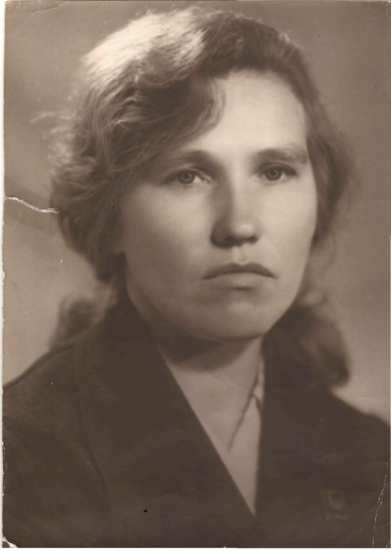

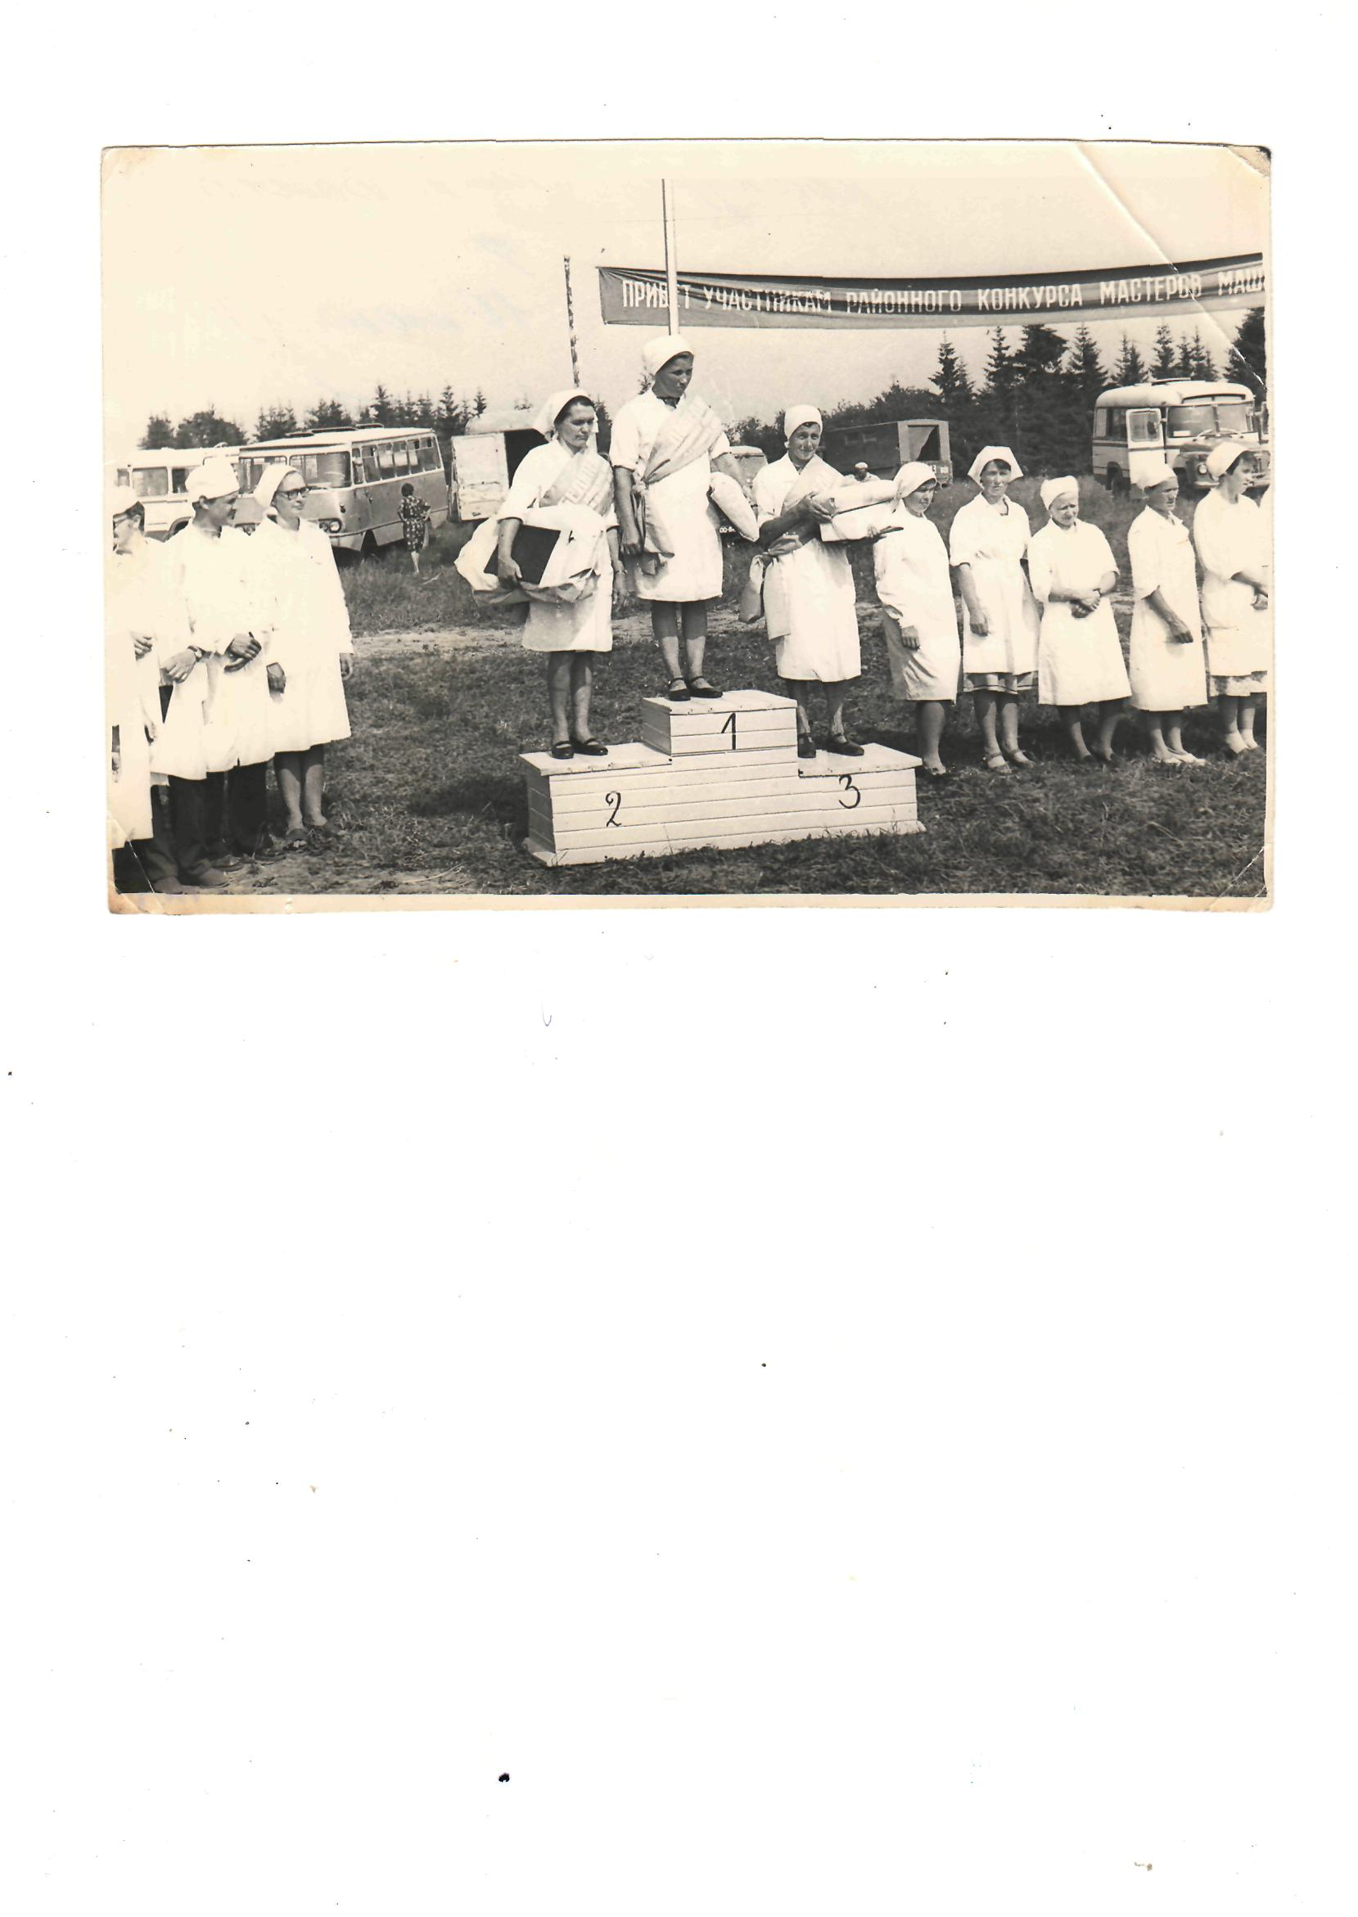10.06.1981 В п.Валга проходил конкурс доярок, на котором Лоскутова Дина Борисовна заняла 1 место

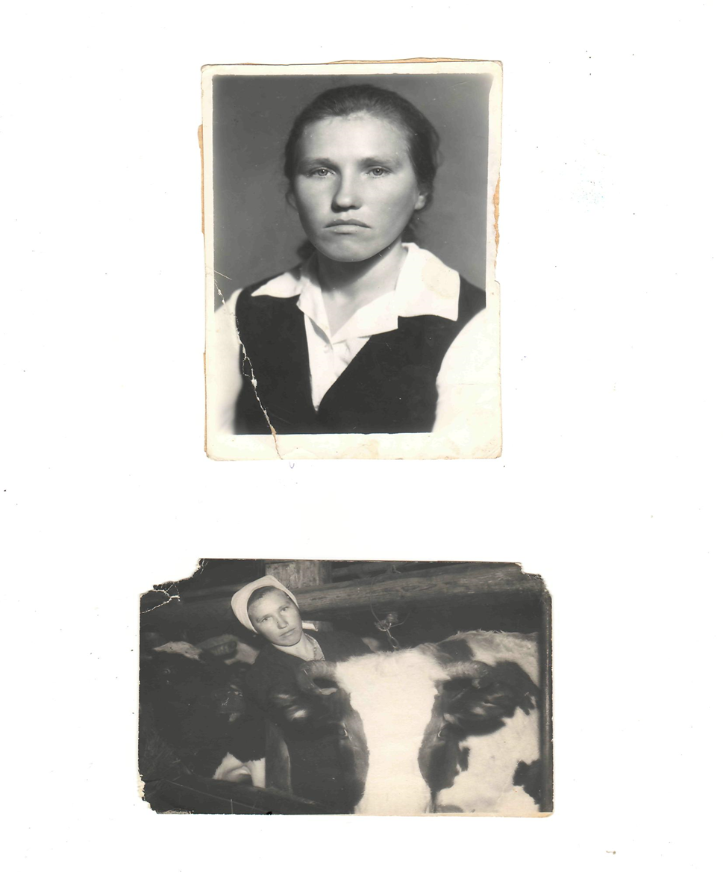

Каждая работа важна по-своему, и каждый человек должен находить своё предназначение, чтобы чувствовать себя полезным, нужным обществу. Таким предназначением стало для Дины Борисовны её работа, а чтобы добиться таких высоких результатов, нужно ещё и любить животных.

Депутатские удостоверения Лосутовой Дины Борисовны.

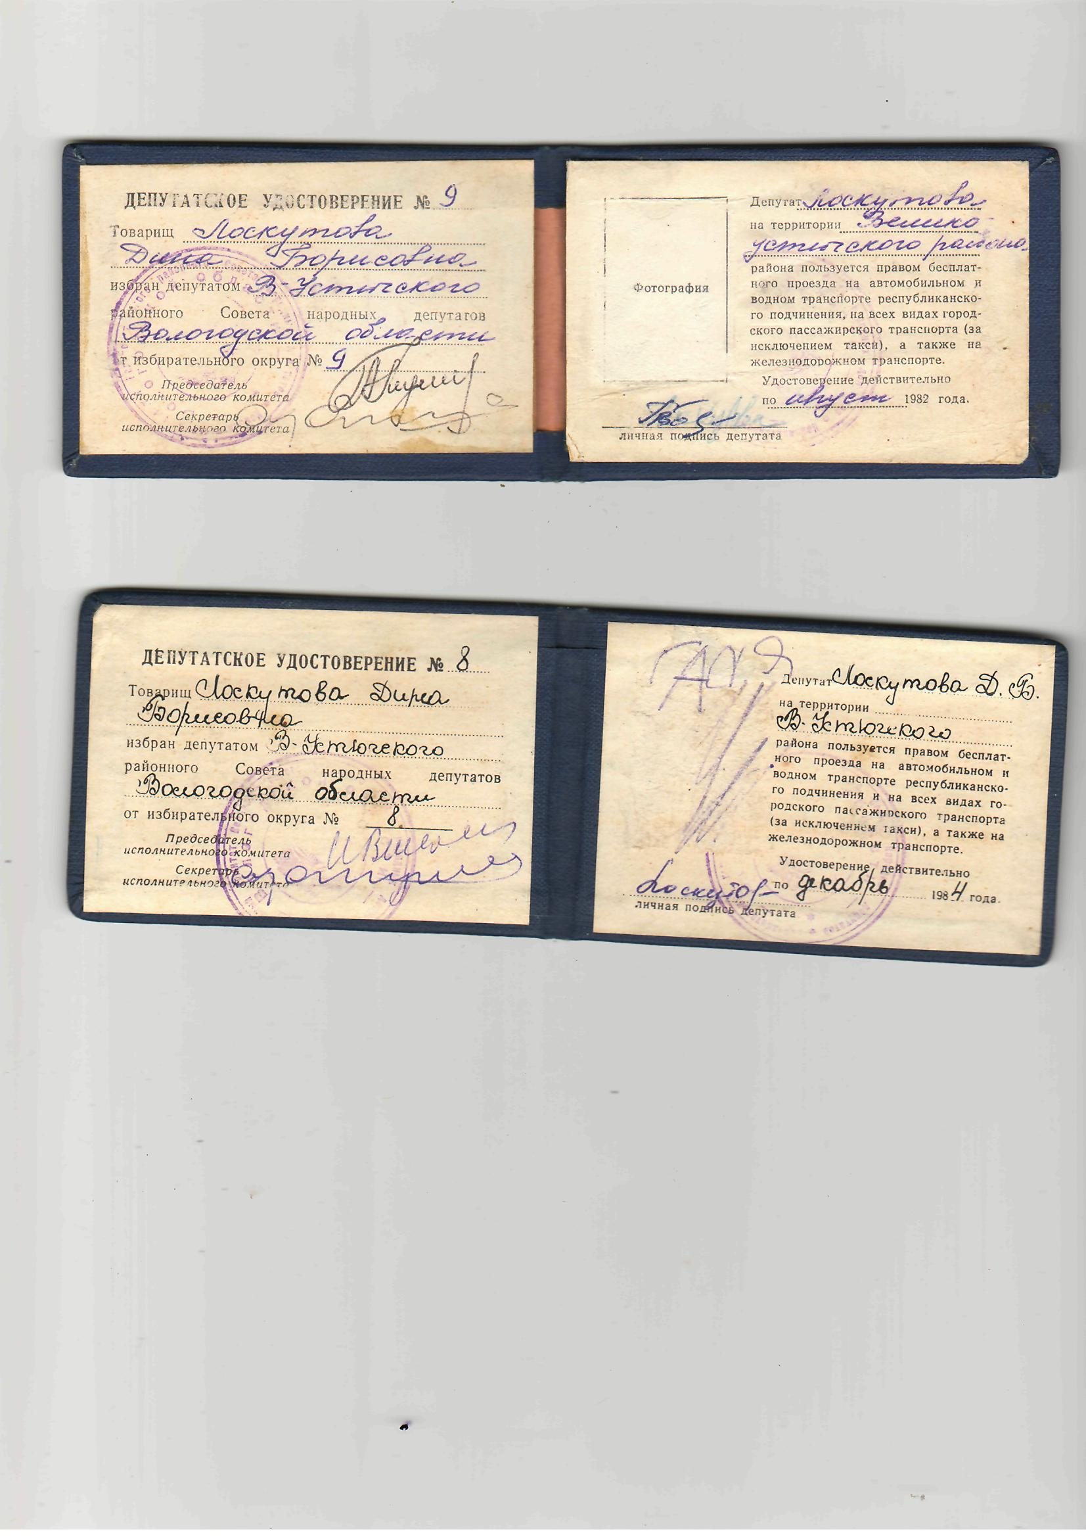

За свои заслуги в животноводстве Дина Борисовна получила достойные награды. Среди них много грамот, благодарственных писем, ценных подарков. Орденом Трудовой Славы наградили Дину Борисовну за достижения высокой продуктивности в животноводстве. Указом Президиума Верховного Совета СССР 14 декабря 1984 года награждена орденом Трудового Красного Знамени.

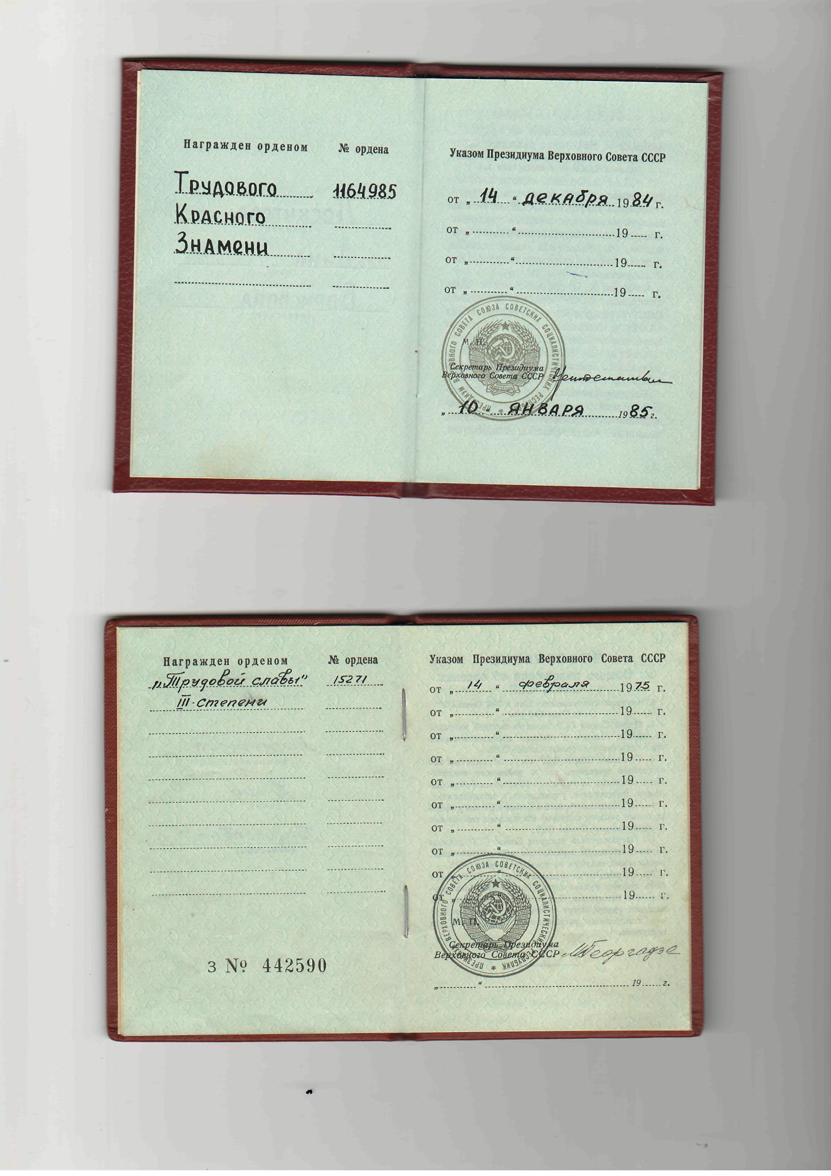

Дина Борисовна получила серебряную медаль за успехи в развитии народного хозяйства СССР. Выдано было ей удостоверение «Ударник девятой пятилетки» После создания ВДНХ СССР награждения проводились Главным комитетом ВДНХ СССР:

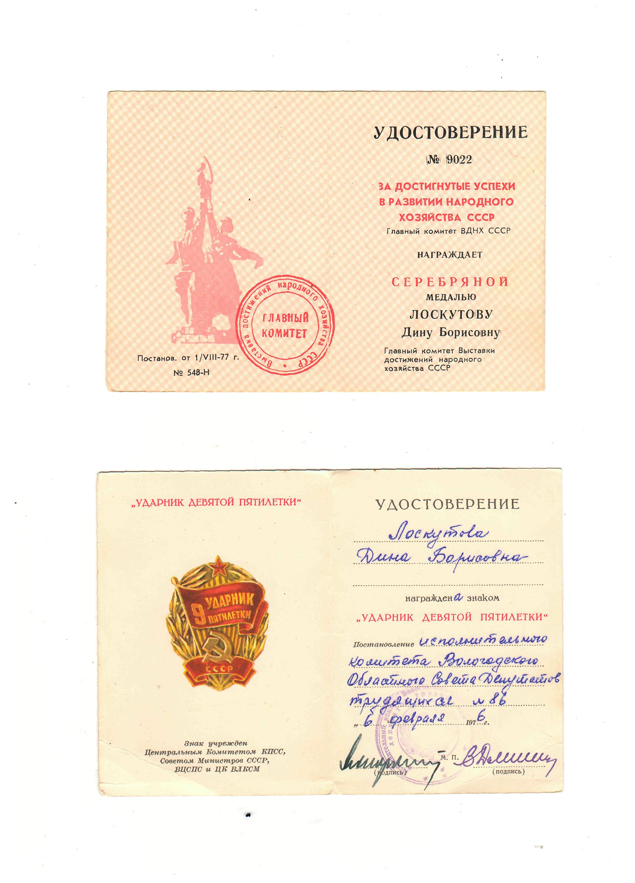

Лоскутова Дина Борисовна с дочерьми

